Série d’Exercices N° 1
Exercice n°1
On considère le circuit électrique suivant :

- Déterminez le nombre de nœuds, le nombre de branches, ainsi que le nombre de mailles possibles.
- Par application des lois de Kirchhoff (placement des courants et des tensions), écrire les équations des mailles. Les mettre sous forme matricielle.
- Soit par la méthode de substitution, soit par la méthode de Kramer, donnez $I_{1}, I_{2},I_{3} et I$ (les intensités des courants):
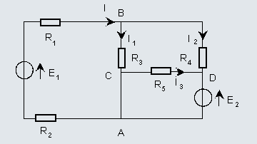
Figure 1

Exercice n°2
Dans la figure 2, déterminer les intensités des courants dans les trois branches par la méthode de superposition.
Avec : $R_{1}=2Ω , R_{2}=5Ω , R_{3}=10Ω , E_{1}=20V, E_{2}=70V$
Figure 2

Exercice n°3
Calculez $V_{x}$ par la méthode de superposition.
Figure 3

Exercice n°4
- Utilisez le théorème du diviseur de tension pour Calculer la tension $V_{S}$ dans le cas de la figure 4 puis les tensions $V_{1}, V_{2}{, V}_{3} et V_{4}$ pour la figure 5.

- Utilisez le théorème du diviseur de courant pour calculer
$I_{1}, I_{2}{, I}_{3} et I_{4}$de la figure 6.
Figur 4 Figur 5 Figure 6

